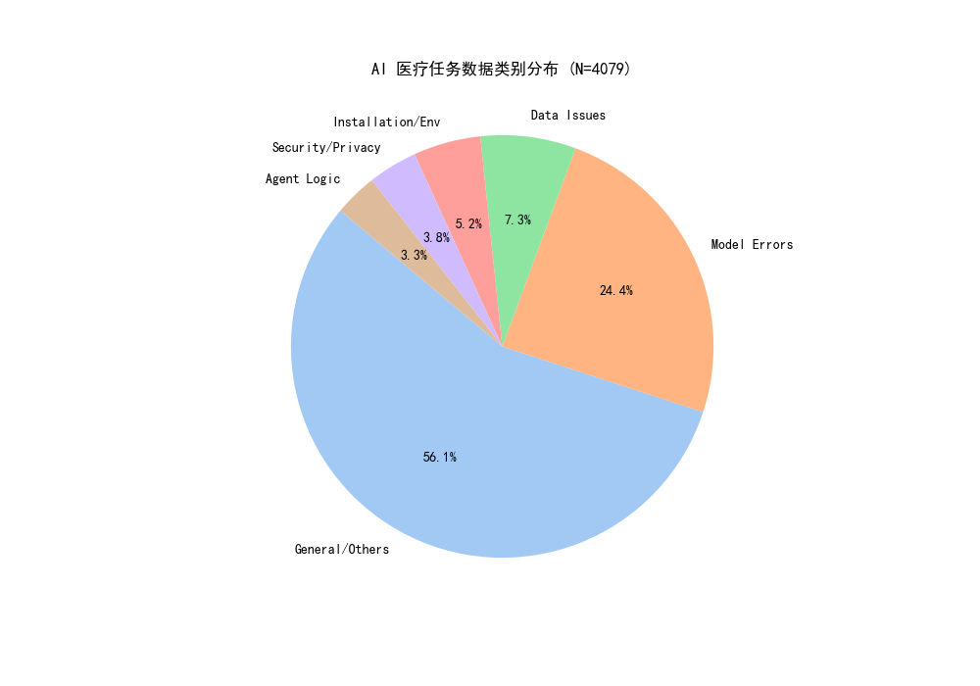
AI 医疗任务数据类别分布深度解析
这张图将 4079 条数据划分为六个板块。我们可以从业务定义、评判标准、安全意义三个层面来拆解：
1. Model Errors (24.4%) —— “核心算法痛点”
代表什么：指 AI 模型在执行医疗任务时的功能性失效。
评判标准：包括模型幻觉（输出虚假诊断）、临床建议错误、或者在特定医学数据集上表现异常。
深度挖掘：这是图中占比最大的非噪音板块。它揭示了医疗 AI 的脆弱性——安全风险不仅来自黑客攻击，更来自模型本身输出的不确定性。

2. Data Issues (7.3%) —— “医疗合规的门槛”
代表什么：涉及医疗数据的获取、解析和预处理问题。
评判标准：医学影像格式（DICOM）加载失败、标注数据不一致、或者数据集缺失。
深度挖掘：医疗 AI 高度依赖高质量数据。此板块的活跃说明 Health OSS 在处理结构化和非结构化医疗数据时仍存在大量基础工程障碍。

3. Installation/Env (5.2%) —— “落地部署的阻力”
代表什么：指用户在尝试运行医疗项目时遇到的环境兼容性问题。
评判标准：CUDA 版本冲突、医疗专用库安装报错、Docker 容器无法启动。
深度挖掘：虽然这看起来是技术琐事，但在医疗私有云环境中，部署困难往往会导致管理员为了方便而关闭安全配置（如降级防火墙或开放端口）。

4. Security/Privacy (3.8%) —— “高危漏洞深水区”
代表什么：显性的安全缺陷。
评判标准：符合 CWE 准则的问题，如 PHI 泄露风险、硬编码密码、越权访问。
深度挖掘：虽然比例看似不高，但这是最致命的。它代表了已经由于不当代码实践而暴露出的确切攻击面。

5. Agent Logic (3.3%) —— “新兴技术风险”
代表什么：专门针对医疗智能体（Agent）的逻辑编排问题。
评判标准：智能体任务规划死循环、多轮对话状态丢失、医疗工具调用（Tool Use）失败。
深度挖掘：这是最具有前瞻性的板块。它证明了医疗软件正在从“单点模型”转向“自动化工作流”，同时也引入了全新的逻辑漏洞类别。

6. General/Others (56.1%) —— “社区噪音与基础设施”
代表什么：非技术性的维护沟通。
评判标准：README 文档翻译、Star 互助、无意义的广告、或者通用的代码重构建议。
深度挖掘：在开源社区中，过半的噪音是常态。我们的脚本成功将这部分“背景音”剥离，才得以让前五个板块的高价值信息浮出水面。

